


Projet semaine 1

Projet de la semaine voiture autonome anti-collision.

Cette semaine j’ai découvert la conception le montage et la programmation d’une voiture autonome

J’ai donc suivi certaines étapes seul et avec mon équipe pour arriver à finaliser le projet.

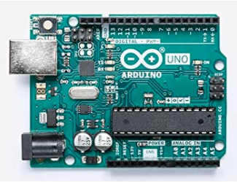

J’ai tout d’abord commencé par suivre la doc sur la carte programmable Arduino que je ne connaissais pas, j’avais par le passé déjà utilisé un Raspberry mais l’Arduino m’était inconnu.

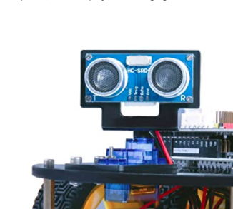

Tout cela suivie de documentation sur le radar de recul a ultrason, avec pour commencer un code qui envoyer Hello World avec des LED.

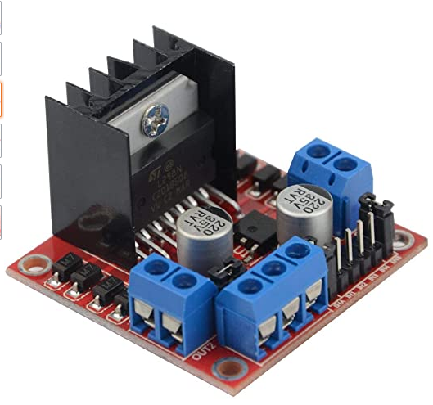

J’ai ensuite appris l’utilité d’un Shield LN298N et les liens qu’il aurait avec notre voiture
comme faire changer le sens de rotation des moteurs et dissiper la chaleur.

Nous avons ensuite en équipes réfléchies à la façon comment nous allions programmer notre voiture pour surmonter les obstacles, ensuite nous avons pu réaliser un organigramme du processus avec Luicidchart.

Organigramme
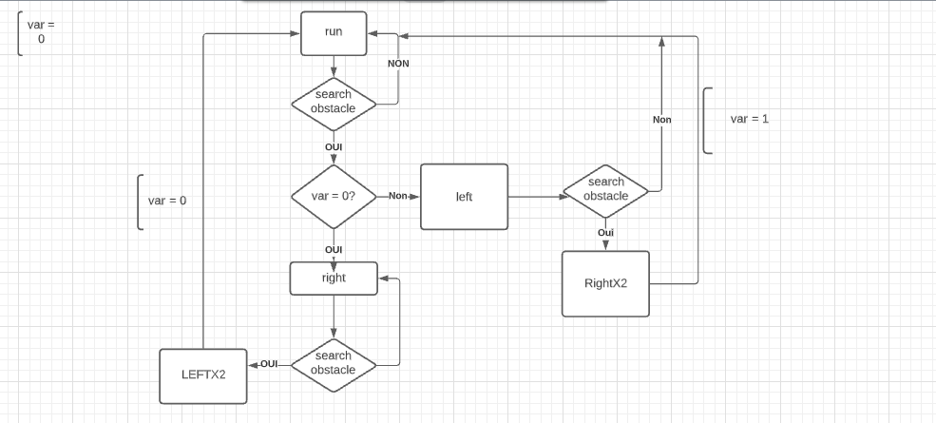

Nous avons ensuite mis en applications ce que nous avions appris dans Tinkercad
afin de vérifier que les branchements et les bouts de codes soient cohérents.
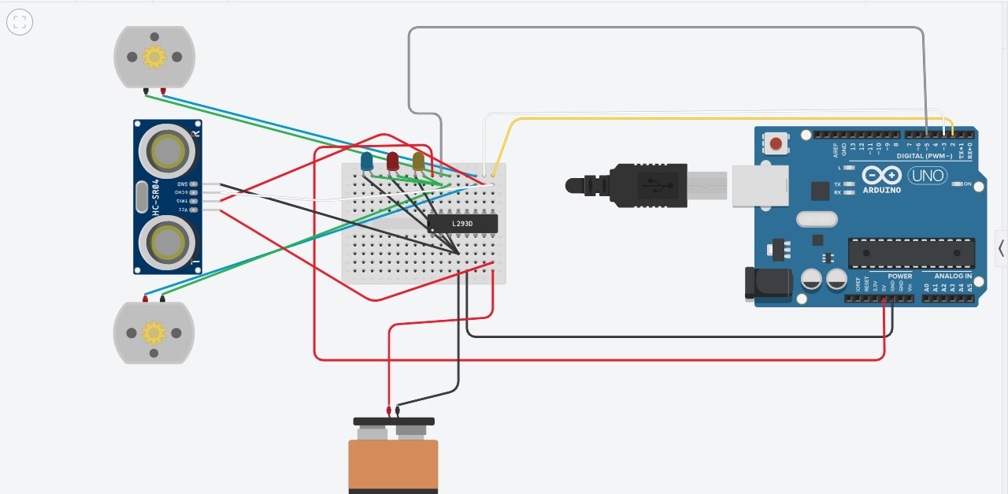

Puis nous avons enfin après la découverte de tous les composants de la voiture
pu la monter et ensuite commencer à tester la voiture avec des bouts de code.

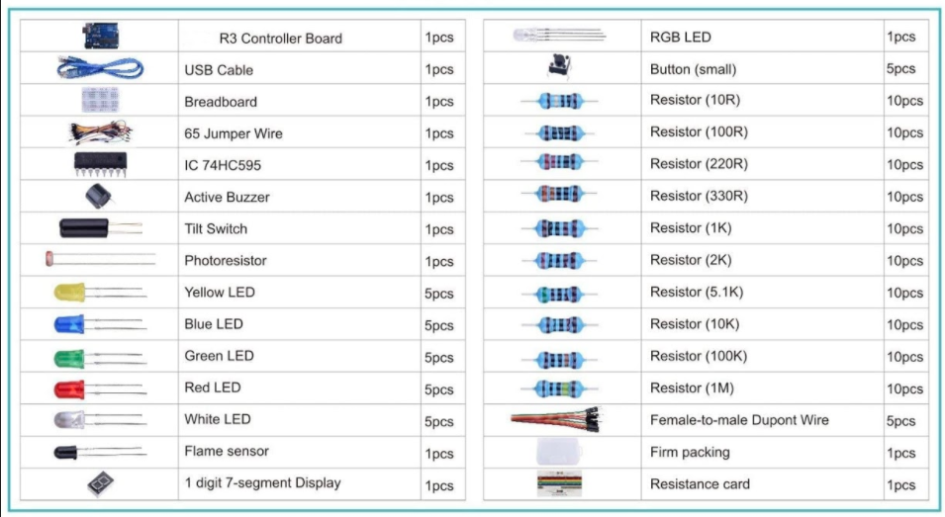
Composants et chassie
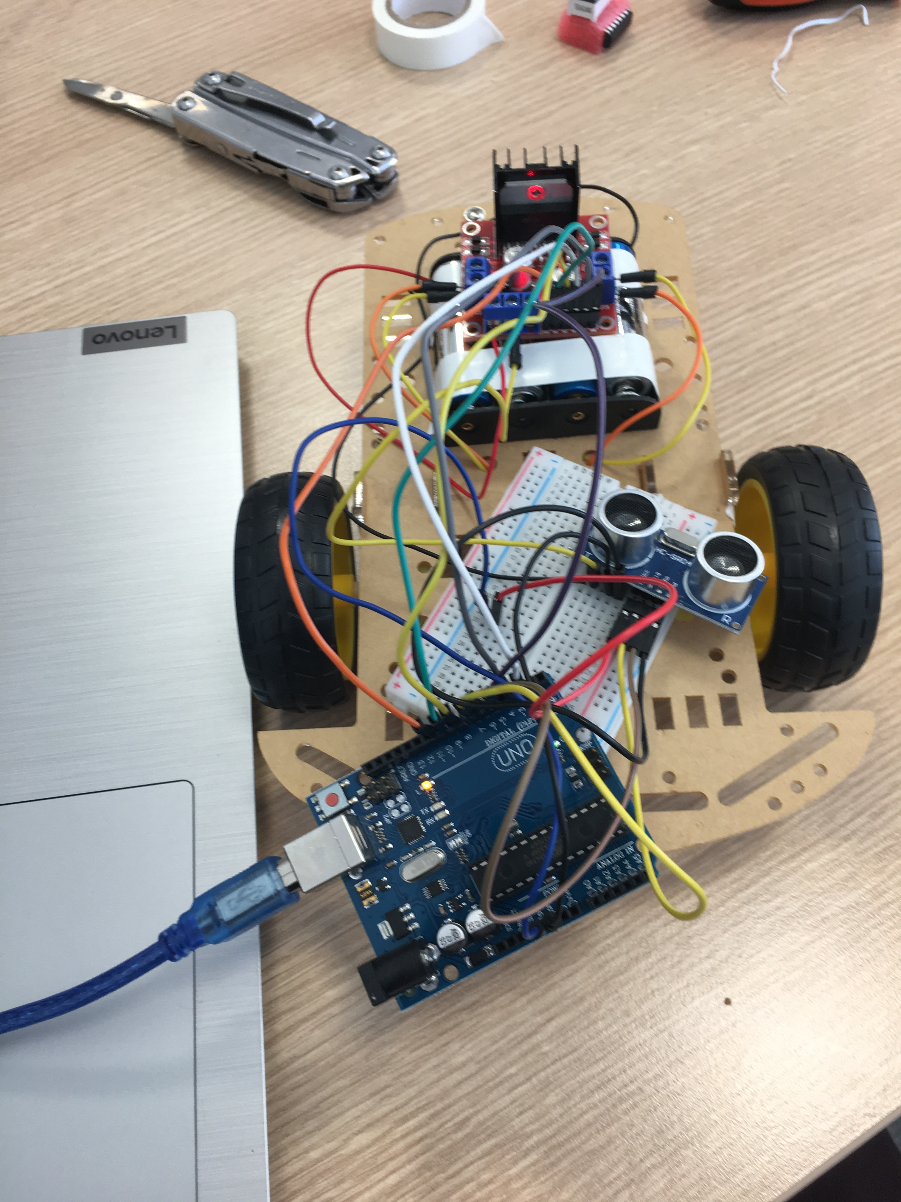
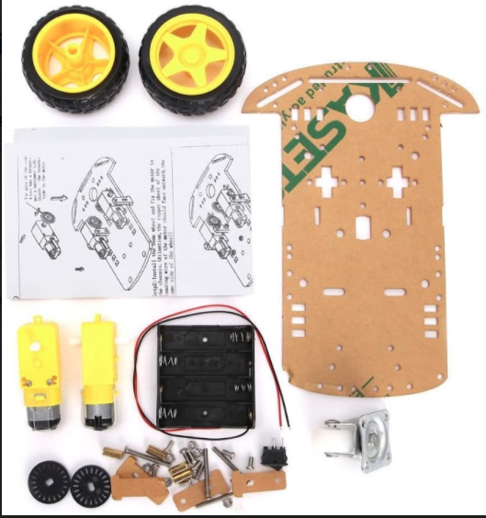
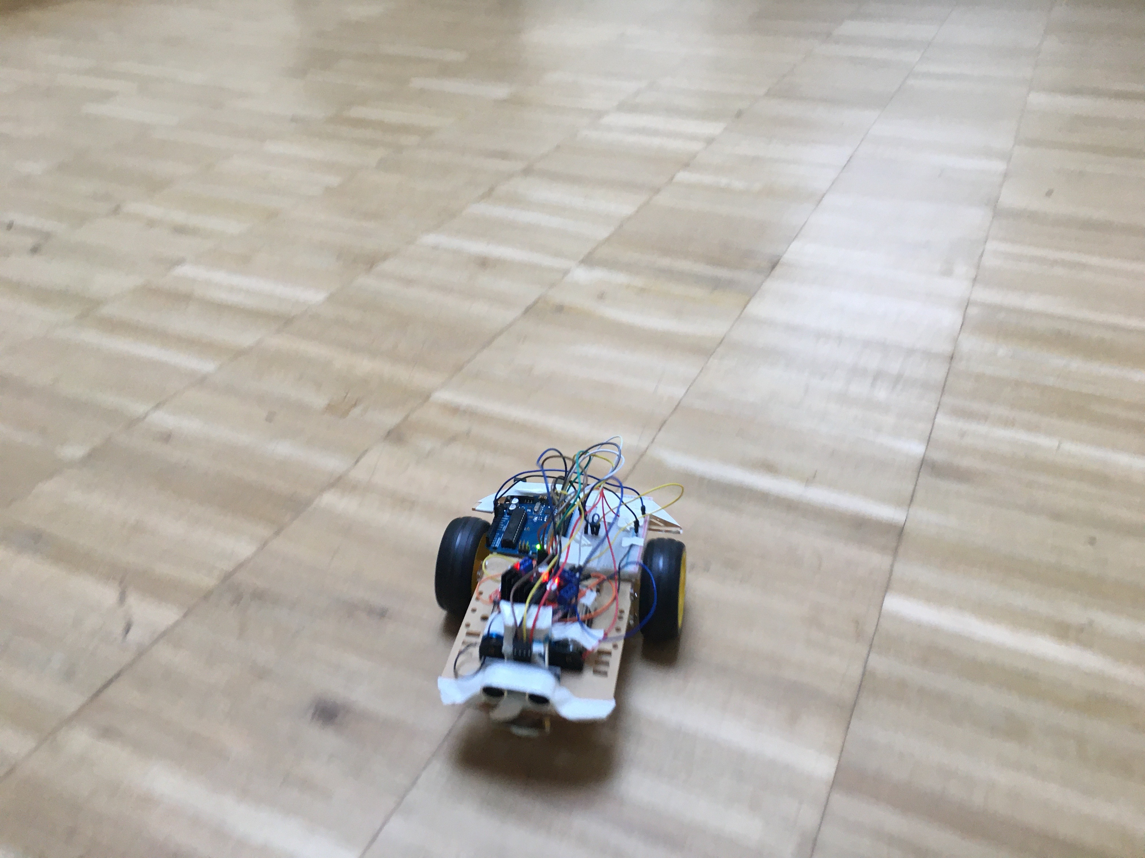

Transfert du code phase de test

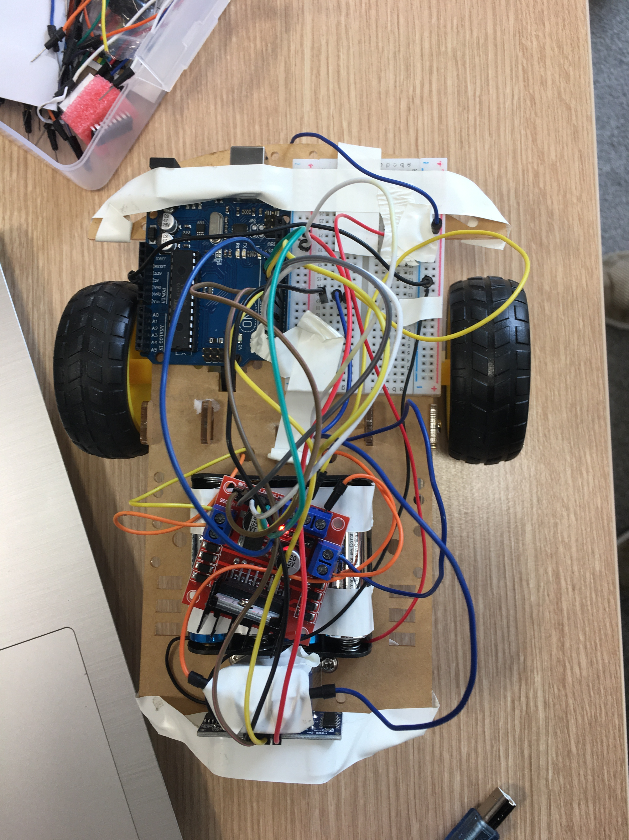

Photo du dessus

Phase de test:

-Faire tourner un moteur

-Faire fonctionner les deux moteurs

- Avancer et reculer

Démontage et remontage de la partie pilotage de la voiture après un bug qui s’avérera par la suite être un problème de piles.

Changement de Pièces:

-Câbles
-Shield
-Carte Arduino
-Piles

Reprise des phases de Test:

-Faire tourner les moteurs dans le sens opposé afin de faire tourner la voiture

-Tester le capteur de distance et le faire fonctionner

-Programmer la voiture pour quel effectue un carré et qu’elle se stoppe
lors d’un obstacle rencontré et reparte une fois l’obstacle
retiré en continuant la suite du carré.

Dernier jour :

Le dernier jour au matin nous avons pu faire un récapitulatif des étapes de la semaines
rédiger le retour d’expérience et revérifier les fonction nécessaire aux épreuves prévu

-Mise en place de la fonction permettant à la voiture d’effectuer l’épreuve du tir au but
-Recalibrage des moteurs
-Vérification des visseries et branchements
-Re lecture du code

Conclusion :

N’ayant pas fait d’électronique ni de langage C avant j’ai pu m’appuyer sur les nombreuses ressources mises à notre disposition et sur les connaissances des membres de mon équipe qui ont su prendre le temps de m’expliquer différentes parties de notre conception .

Cependant j’ai pu constater que j’ai manqué de temps pour assimiler la partie électronique mais je compte revenir sereinement dessus par la suite pour combler mon manque de connaissances.

En conclusion ce fut une très bonne semaine enrichissante où j’ai appris de nouvelles choses je suis content d’avoir pu travailler en équipe avec des coéquipiers compétents dans le domaine imposé et à l’écoute.
Le projet de la semaine est très enrichissant, amusant et la compétition apporter le petit challenge en plus pour la motivation.

Nicolas Turck

Code Tir au But;
// connect motor controller pins to Arduino digital pins
// motor one
int enA = 10;
int in1 = 9;
int in2 = 8;
// motor two
int enB = 5;
int in3 = 2;
int in4 = 3;

const int Echo_in_pin = 6;
const int Trig_out_pin = 7;

const double Speed_sound = 340.0e-3; // Vitesse du son (mm/us)

float Dist_mm=0.0;
int cmpt = 0;

void setup()
{
// set all the motor control pins to outputs
pinMode(enA, OUTPUT);
pinMode(enB, OUTPUT);
pinMode(in1, OUTPUT);
pinMode(in2, OUTPUT);
pinMode(in3, OUTPUT);
pinMode(in4, OUTPUT);

pinMode(Trig_out_pin, OUTPUT);
pinMode(Echo_in_pin, INPUT);
digitalWrite(Trig_out_pin, LOW);

// Init interface série
Serial.begin(115200);

pinMode(13, OUTPUT);
}

void avancer()
{
// this function will run the motors in both directions at a fixed speed
// turn on motor A
digitalWrite(in1, LOW);
digitalWrite(in2, HIGH);
// set speed to 200 out of possible range 0~255
analogWrite(enA, 200);
// turn on motor B
digitalWrite(in3, HIGH);
digitalWrite(in4, LOW);
// set speed to 200 out of possible range 0~255
analogWrite(enB, 180);
digitalWrite(13, HIGH);
}

void arriere()
{
// this function will run the motors in both directions at a fixed speed
// turn on motor A
digitalWrite(in1, HIGH);
digitalWrite(in2, LOW);
// set speed to 200 out of possible range 0~255
analogWrite(enA, 200);
// turn on motor B
digitalWrite(in3, LOW);
digitalWrite(in4, HIGH);
// set speed to 200 out of possible range 0~255
analogWrite(enB, 200);
}

void tournerG()
{
// this function will run the motors in both directions at a fixed speed
// turn on motor A
digitalWrite(in1, HIGH);
digitalWrite(in2, LOW);
// set speed to 200 out of possible range 0~255
analogWrite(enA, 120);
// turn on motor B
digitalWrite(in3, HIGH);
digitalWrite(in4, LOW);
// set speed to 200 out of possible range 0~255
analogWrite(enB, 122);
digitalWrite(13, LOW);
}

void tournerD()
{
// this function will run the motors in both directions at a fixed speed
// turn on motor A
digitalWrite(in1, LOW);
digitalWrite(in2, HIGH);
// set speed to 200 out of possible range 0~255
analogWrite(enA, 180);
// turn on motor B
digitalWrite(in3, LOW);
digitalWrite(in4, HIGH);
// set speed to 200 out of possible range 0~255
analogWrite(enB, 198);
digitalWrite(13, LOW);
}

void arret()
{
// turn off motor A and B
digitalWrite(in1, LOW);
digitalWrite(in2, LOW);
digitalWrite(in3, LOW);
digitalWrite(in4, LOW);
digitalWrite(13, LOW);
}

float GetDisCM(int Echo_in_pinn, int Trig_out_pinn, double Speed_soundd)
{
float Dist_milm=0.0;
long HC_val=0;

// Déclanchement mesure avec l'envoie d'une impulsion de 10µs
digitalWrite(Trig_out_pin, HIGH);
delayMicroseconds(10);
digitalWrite(Trig_out_pin, LOW);

// Lecture du temps aller/retour de l'onde
HC_val = pulseIn(Echo_in_pin, HIGH, 30000);

// Calcul de distance d(mm), V=d/t==> v*t
// Le coefficnet 2 pour la distance aller
Dist_milm = (HC_val/2.0) * Speed_sound;

return Dist_milm;
}

void loop()
{
avancer();
}

Fin code tir au but.

Code Labyrinthe :
// connect motor controller pins to Arduino digital pins
// motor one
int enA = 10;
int in1 = 9;
int in2 = 8;
// motor two
int enB = 5;
int in3 = 2;
int in4 = 3;

const int Echo_in_pin = 6;
const int Trig_out_pin = 7;

const double Speed_sound = 340.0e-3; // Vitesse du son (mm/us)

float Dist_mm=0.0;
int cmpt = 1;

void setup()
{
// set all the motor control pins to outputs
pinMode(enA, OUTPUT);
pinMode(enB, OUTPUT);
pinMode(in1, OUTPUT);
pinMode(in2, OUTPUT);
pinMode(in3, OUTPUT);
pinMode(in4, OUTPUT);

pinMode(Trig_out_pin, OUTPUT);
pinMode(Echo_in_pin, INPUT);
digitalWrite(Trig_out_pin, LOW);

// Init interface série
Serial.begin(115200);

pinMode(13, OUTPUT);
}

void avancer()
{
// this function will run the motors in both directions at a fixed speed
// turn on motor A
digitalWrite(in1, LOW);
digitalWrite(in2, HIGH);
// set speed to 200 out of possible range 0~255
analogWrite(enA, 150); //200
// turn on motor B
digitalWrite(in3, HIGH);
digitalWrite(in4, LOW);
// set speed to 200 out of possible range 0~255
analogWrite(enB, 145); //190
digitalWrite(13, HIGH);
}

void arriere()
{
// this function will run the motors in both directions at a fixed speed
// turn on motor A
digitalWrite(in1, HIGH);
digitalWrite(in2, LOW);
// set speed to 200 out of possible range 0~255
analogWrite(enA, 200);
// turn on motor B
digitalWrite(in3, LOW);
digitalWrite(in4, HIGH);
// set speed to 200 out of possible range 0~255
analogWrite(enB, 200);
}

void tournerG()
{
// this function will run the motors in both directions at a fixed speed
// turn on motor A
digitalWrite(in1, HIGH);
digitalWrite(in2, LOW);
// set speed to 200 out of possible range 0~255
analogWrite(enA, 120);
// turn on motor B
digitalWrite(in3, HIGH);
digitalWrite(in4, LOW);
// set speed to 200 out of possible range 0~255
analogWrite(enB, 122);
digitalWrite(13, LOW);
}

void tournerD()
{
// this function will run the motors in both directions at a fixed speed
// turn on motor A
digitalWrite(in1, LOW);
digitalWrite(in2, HIGH);
// set speed to 200 out of possible range 0~255
analogWrite(enA, 180);
// turn on motor B
digitalWrite(in3, LOW);
digitalWrite(in4, HIGH);
// set speed to 200 out of possible range 0~255
analogWrite(enB, 198);
digitalWrite(13, LOW);
}

void arret()
{
// turn off motor A and B
digitalWrite(in1, LOW);
digitalWrite(in2, LOW);
digitalWrite(in3, LOW);
digitalWrite(in4, LOW);
digitalWrite(13, LOW);
}

float GetDisCM(int Echo_in_pinn, int Trig_out_pinn, double Speed_soundd)
{
float Dist_milm=0.0;
long HC_val=0;

// Déclanchement mesure avec l'envoie d'une impulsion de 10µs
digitalWrite(Trig_out_pin, HIGH);
delayMicroseconds(10);
digitalWrite(Trig_out_pin, LOW);

// Lecture du temps aller/retour de l'onde
HC_val = pulseIn(Echo_in_pin, HIGH, 30000);

// Calcul de distance d(mm), V=d/t==> v*t
// Le coefficnet 2 pour la distance aller
Dist_milm = (HC_val/2.0) * Speed_sound;

return Dist_milm;
}

void loop()
{
/* Mesure de la distance */
Dist_mm=GetDisCM( Echo_in_pin, Trig_out_pin, Speed_sound); // Valeur brute
//Dist_mm=GetMean(8, Echo_in_pin, Trig_out_pin, Speed_sound); // Valeur moyenne

if(Dist_mm == 0 || Dist_mm > 350)//350
{
avancer();
delay(200);
Dist_mm=GetDisCM( Echo_in_pin, Trig_out_pin, Speed_sound); // Valeur brute
}
else
{
arret();
delay(400);
if(cmpt==0)
{
tournerD();
delay(300);
arret();
cmpt = 1;
Dist_mm=GetDisCM( Echo_in_pin, Trig_out_pin, Speed_sound);
}
else
{
tournerG();
delay(300);
arret();
delay(200);
cmpt = 0;
Dist_mm=GetDisCM( Echo_in_pin, Trig_out_pin, Speed_sound);
}
delay(500);
Dist_mm=GetDisCM( Echo_in_pin, Trig_out_pin, Speed_sound); // Valeur brute
if(Dist_mm < 350)//350
{
if(cmpt == 0)
{
tournerD();
delay(250);
Dist_mm=GetDisCM( Echo_in_pin, Trig_out_pin, Speed_sound);
arret();
delay(300);
Dist_mm=GetDisCM( Echo_in_pin, Trig_out_pin, Speed_sound);
tournerD();
delay(250);
Dist_mm=GetDisCM( Echo_in_pin, Trig_out_pin, Speed_sound);
arret();
delay(200);
Dist_mm=GetDisCM( Echo_in_pin, Trig_out_pin, Speed_sound);
cmpt = 1;
}
else
{
tournerG();
delay(400);
Dist_mm=GetDisCM( Echo_in_pin, Trig_out_pin, Speed_sound);
arret();
delay(300);
Dist_mm=GetDisCM( Echo_in_pin, Trig_out_pin, Speed_sound);
tournerG();
delay(300);
Dist_mm=GetDisCM( Echo_in_pin, Trig_out_pin, Speed_sound);
arret();
delay(200);
Dist_mm=GetDisCM( Echo_in_pin, Trig_out_pin, Speed_sound);
cmpt = 0;
}
}
}
}

